Actividad 1

CORTESÍA RITUALIZADA
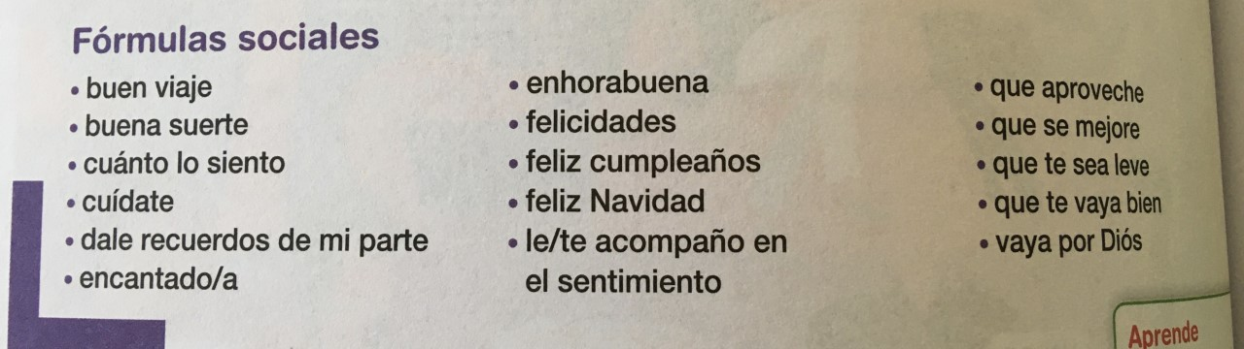

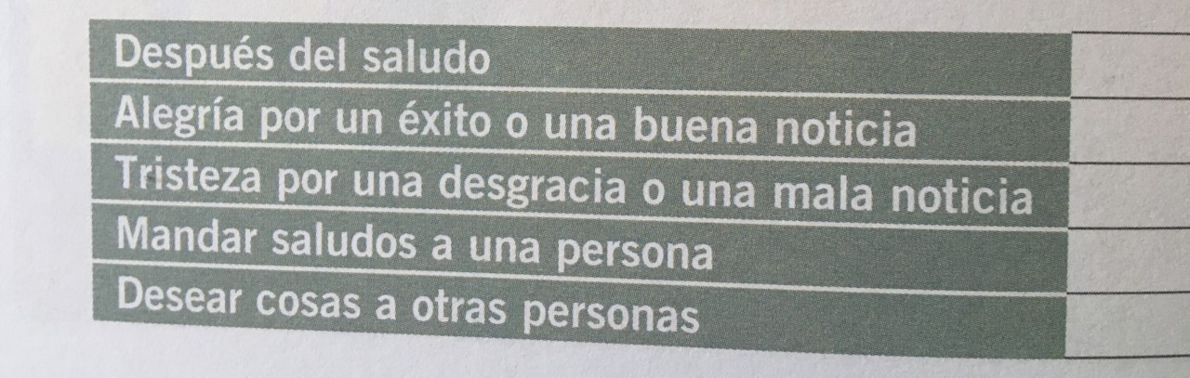

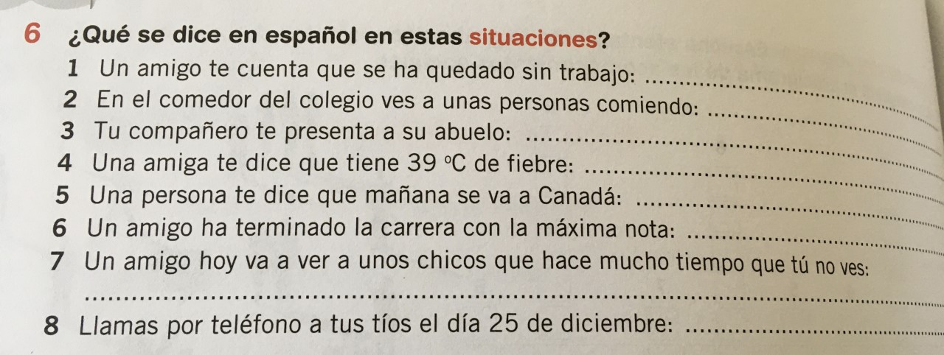

Actividad 2
Transforma de tú a usted y de singular a plural las siguientes frases como en el ejemplo:
Ej.: Buenos días, ¿cómo puedo ayudarte? → Buenos días, ¿cómo puedo ayudarle?
▪ Me gustaría hacerte unas preguntas, por favor, siéntate→
▪ ¿Has tenido algún problema para encontrar el hotel?
▪ ¿Has traído tus documentos?
▪ Ya veo que te graduaste en gerencia hostelera→
▪ Háblame un poco de ti →
▪ ¿Cuál es tu mayor cualidad? →
▪ ¿Y la tuya? →
▪ ¿Fue en tu estancia en Berlín cuando aprendiste a hablar alemán? →
▪ Dime, ¿cuáles son tus conocimientos de informática? →
▪ Te voy a contar un poco cuáles serían tus tareas →
▪ Sería encargada de gestionar las reservas en línea →
▪ Deberás informar a los tuyos →
▪ Tu horario laboral sería de 20 horas semanales, ¿te parece bien? →
▪ ¿Te interesa el puesto? →

Actividad 3

Receptor o destinatario | Tú / Vosotros  Usted / Ustedes |  | ¿Por favor,…
El médico | usted |  | me haces una receta?  me hace una receta?
Mi amigo Pablo | tú |  | me deja un boli?  me dejas un boli?
Los padres de Pablo |  | me llevan a casa?  me lleváis a casa?
Un policía |  | sabe dónde está el museo Thyssen?  sabes dónde está el museo Thyssen?
La encargada de la biblioteca |  | me dice dónde está la sala de lectura?  me dices dónde está la sala de lectura?
El empleado del banco |  | me dices qué hora es?  me dice qué a qué hora es?
Mis compañeros de clase de la universidad |  | saben cuándo es el examen?  sabéis cuándo es el examen?
Mis profesores de la universidad |  | nos dicen cómo será el examen?  nos decís cómo será el examen?
La vecina anciana del quinto piso |  | cierras la puerta?  cierra la puerta?
La profesora del colegio de mi hijo |  | puede hablar con mi hijo?  puedes hablar con mi hijo?
Los bomberos |  | tienen que venir inmediatamente.  tenéis que venir inmediatamente.
El cartero |  | tienes alguna carta para mí?  tiene alguna carta para mí?

Actividad 4
1. Perdona, ¿te importaría decirme por dónde se va al aula 36?
2. ¿Podría responderme a algunas preguntas, por favor?
3. Pásame el agua, por favor.
4. ¿Quieres decirme ya qué te ha dicho?, ¿por qué estás tan triste?
5. ¿Serías tan amable de echarme una mano con esto?
6. He dicho que este lápiz es para ti y punto.

Actividad 5
Enunciado A: ¿Es que eres tonta? Voy a hacerlo porque a mí me da la gana y ya está.
Enunciado B: No sé cómo puedo agradecerte lo que haces por mí. ¡Eres tan amable!.

Actividad 6
SITUACIONES COMUNICATIVAS
SITUACIÓN 1. Hablantes extranjeros.
Los interlocutores son alumnos extranjeros. La situación es la siguiente: un grupo de alumnos de ELE (nivel avanzado) están de fiesta por la noche con amigos españoles en España. A las tantas de la madrugada una de las alumnas extranjeras dice: “Yo digo que nos vamos”. Salta a la vista que es un acto asertivo poco convencional. La evaluación de los oyentes no es nada favorable. Su tolerancia no es alta precisamente por el nivel avanzado de la alumna (sabemos que la tolerancia de los nativos es mayor cuanto menos nivel tiene el extranjero y al revés). Sin embargo, se trata de lagunas en la competencia comunicativa y concretamente en el dominio de la cortesía verbal por parte de la alumna extranjera.

Veamos algunas sugerencias de alumnos nativos para salvar la cortesía y la adecuación en esta situación: ¿Qué tal si nos vamos ya? ¿Qué os parece si nos vamos? Yo propongo que nos vayamos. Vámonos ya, ¿no? El uso de frases interrogativas y del modo subjuntivo sirven como atenuantes de la opinión personal.

SITUACIÓN 2. Hablante nativo y extranjero.
En este ejemplo tenemos: emisor (hablante español) y receptor (hablante extranjero). Lugar: España. Quiero subrayar que no se trata de un ejemplo aislado. He observado esta situación en numerosas ocasiones. Se trata de lo siguiente: un hablante español va a la casa de un extranjero (que no vive solo), toca el timbre y cuando le contestan por el telefonillo, dice: “¡Abre!”.

Lo hace sin presentarse, sin saber quién le ha contestado y si lo conoce. Y si lo conocen a él, sin saber si reconocen su voz. ¡Usando el imperativo para entrar en una casa ajena (donde nadie lo espera en muchas de las ocasiones observadas)! Ni qué decir tiene que el extranjero oscila entre sufrir un choque cultural o atribuir este acto a la poca educación del individuo en concreto. Pero sigue asombrándose con el tiempo, ya que sigue observando y confirmando que este no es un caso aislado. La falta de cortesía en este ejemplo no se salva por rasgos como: edad (jóvenes), tipo de relación entre los interlocutores (familiaridad), etc. Porque dichos rasgos no se dan siempre en esta situación (aunque se suele observar en las generaciones de menos de treinta años).

Actividad 7
En la panadería…
1. ¿PUEDE DARME UNA BARRA DE PAN, POR FAVOR?
2. DEME UNA BARRA DE PAN, POR FAVOR.
3. ¿PODRÍA DARME UNA BARRA DE PAN, POR FAVOR?
4. QUERÍA COMPRAR UNA BARRA DE PAN.
5. SÍ, QUIERO UNA BARRA DE PAN…
6. MARÍA, DAME UNA BARRA, POR FAVOR.

Actividad 8

USO DE QUISIERA

Actividad 9
¿Es correcta esta frase?:
¿PUDIERAS traerme un vaso de agua?

Actividad 10
Comunicación no verbal y cortesía
Pon algunos ejemplos… vamos a reflexionar.

Actividad 11 11

